BÁO CÁO THỰC HÀNH LAB W06
Quản lý thiết bị và phiếu mượn
Môn học: Lập trình hướng đối tượng
Họ và tên: Ngô Ngọc Thái Mã sinh viên: 202418984
Ngôn ngữ: C# Loại ứng dụng: Console trên .NET 8
Liên kết GitHub: ________________________________________________

1 Phân tích yêu cầu nghiệp vụ
Bài thực hành xây dựng chương trình quản lý thiết bị phục vụ giảng dạy, tính chi phí bảo trì và xử lý việc mượn trả theo phiếu. Tôi tổ chức dữ liệu thành các lớp có trách nhiệm riêng, sử dụng ngoại lệ để báo lỗi và bảo đảm thao tác không hợp lệ không làm thay đổi trạng thái nghiệp vụ.
Hệ thống có ba loại thiết bị: điều khiển máy chiếu, điều khiển điều hòa và micro không dây. Giảng viên được mượn tối đa 3 thiết bị trên một phiếu; trợ giảng được mượn tối đa 2 thiết bị. Một phiếu có một người mượn, một phòng dạy và nhiều chi tiết mượn.
Nhóm yêu cầu | Nội dung cần đáp ứng
Thiết bị | Mã không rỗng và không đổi sau khởi tạo; giá mua dương; năm sử dụng không vượt năm hiện tại; có trạng thái và chi phí bảo trì năm.
Phòng học | Thêm, xóa, tìm thiết bị; từ chối null và mã trùng; tính tổng bảo trì bằng đa hình; lọc thiết bị đang bảo trì hoặc sử dụng trên 5 năm.
Mượn thiết bị | Kiểm tra dữ liệu, số ngày, số tiết, mã trùng, giới hạn người mượn và trạng thái sẵn sàng trước khi ghi nhận.
Trả thiết bị | Thiết bị phải thuộc phiếu, chưa được trả và có ngày trả hợp lệ; sau khi trả phải trở về Available.
Ngoại lệ và tra cứu | Bắt ngoại lệ tại tầng ứng dụng; có finally; hiển thị phiếu trả muộn hoặc quá hạn và phiếu chưa trả.
Kiểm thử | Thực hiện luồng thành công và ít nhất 5 tình huống ngoại lệ; bài cài đặt kiểm tra đủ 7 tình huống được liệt kê trong đề.

Phạm vi cài đặt gồm thiết bị, chi phí bảo trì dự kiến, phòng học và phiếu mượn. Dữ liệu được lưu trong bộ nhớ trong một lần chạy chương trình.

2 Quy ước xử lý và lựa chọn thiết kế

2 1 Quy ước thời gian và chi phí
Tôi giữ phương thức AddDevice(device, borrowDays) theo mẫu, đồng thời bổ sung overload nhận tiết bắt đầu và tiết kết thúc. Hạn trả được tính bằng ngày mượn cộng số ngày mượn. Số tiết tính cả hai đầu và được kiểm tra theo giới hạn trong mỗi ngày; overload hai tham số mặc định dùng tiết 1 đến tiết 1.
Ngày mượn, hạn trả và ngày trả dùng phần ngày của DateTime. Trả trong ngày mượn hoặc đúng hạn không phát sinh phí. Ngày trả trước ngày mượn không hợp lệ. Các thuộc tính fromPeriod và toPeriod có private set để không bị sửa tùy ý sau khi tạo.
Thiết bị | Ngày tối đa | Tiết mỗi ngày | Bảo trì năm | Phí muộn mỗi ngày
Điều khiển máy chiếu | 2 | 5 | 5% giá mua | 10.000 đồng
Điều khiển điều hòa | 2 | 5 | 4% giá mua | 10.000 đồng
Micro không dây | 1 | 3 | 8% giá mua | 20.000 đồng

Giới hạn micro 1 ngày xuất phát từ tình huống kiểm thử của đề. Các giới hạn còn lại, tỷ lệ bảo trì và mức phí trong bảng là quy ước của bài cài đặt. Phí trả muộn bằng số ngày quá hạn nhân mức phí mỗi ngày của thiết bị.
CalculateTotalLateFee() cộng phí đã chốt của thiết bị đã trả. Overload nhận ngày tra cứu tính thêm phí tạm thời cho thiết bị chưa trả. Danh sách chi tiết giữ lịch sử nên thiết bị đã trả vẫn tính vào giới hạn của phiếu; muốn mượn lại cần phiếu mới.

2 2 So sánh phương án
Phương án | Cấu trúc | Ưu điểm và hạn chế
A | Main và các nhánh if hoặc switch | Ít lớp, dễ bắt đầu; khó kiểm thử, khó mở rộng và không đáp ứng yêu cầu đa hình.
B | Các lớp nghiệp vụ và interface | Trách nhiệm rõ, dễ tái sử dụng và kiểm thử; số lớp phù hợp phạm vi bài thực hành.
C | Bổ sung Service và Repository | Thuận lợi khi có cơ sở dữ liệu hoặc nhiều người dùng; tăng cấu hình và độ phức tạp.

Tôi chọn B vì cân bằng tính đơn giản và khả năng mở rộng. So với A, B linh hoạt, dễ bảo trì và tái sử dụng hơn; so với C, B ít phụ thuộc và dễ triển khai hơn. Hiệu năng của các phương án chưa tạo khác biệt đáng kể ở quy mô một phiếu chỉ có tối đa 3 thiết bị.

3 Danh sách lớp và trách nhiệm
Thành phần | Dữ liệu và trách nhiệm chính
DeviceStatus | Enum gồm Available, Borrowed, UnderMaintenance; dùng thống nhất trong toàn bộ nghiệp vụ.
Device | Lớp trừu tượng giữ mã, tên, năm sử dụng, giá mua và trạng thái; kiểm tra dữ liệu đầu vào; khai báo tính bảo trì và ghi đè ToString.
TeachingDevice | Lớp trừu tượng mở rộng Device với giới hạn ngày, giới hạn tiết và phí muộn; kiểm soát chuyển trạng thái mượn trả.
ProjectorRemote | Biểu diễn điều khiển máy chiếu; quy định giới hạn mượn, phí muộn và bảo trì bằng 5% giá mua.
AirConditionerRemote | Biểu diễn điều khiển điều hòa; quy định giới hạn mượn, phí muộn và bảo trì bằng 4% giá mua.
WirelessMicrophone | Biểu diễn micro không dây; giới hạn 1 ngày, 3 tiết mỗi ngày và bảo trì bằng 8% giá mua.
ClassRoom | Quản lý mã, tên, sức chứa và danh sách thiết bị; thêm, xóa, tìm, tổng hợp chi phí và lọc thiết bị cần bảo trì.
IBorrower | Interface quy định mã người mượn, họ tên và GetMaximumDevices; phiếu không cần phụ thuộc loại người mượn cụ thể.
Lecturer và TeachingAssistant | Hai lớp thực thi IBorrower; quản lý thông tin người mượn và trả về giới hạn tương ứng 3 hoặc 2 thiết bị.
BorrowItem | Giữ tham chiếu thiết bị, ngày mượn, hạn trả, tiết mượn và ngày trả; kiểm tra thao tác trả và tính phí của một chi tiết.
BorrowingSlip | Quản lý người mượn, phòng dạy, ngày mượn và các chi tiết; kiểm tra điều kiện thêm, trả thiết bị, tính phí và tra cứu trạng thái.
Program và TestRunner | Program dựng dữ liệu minh họa và xử lý lỗi ở tầng ứng dụng. TestRunner chạy các ca kiểm thử và báo số ca đạt hoặc lỗi.

Nguyên tắc tổ chức lớp
Mỗi lớp tập trung vào một trách nhiệm: thiết bị xác định chính sách của loại thiết bị, phòng học quản lý danh sách, phiếu điều phối mượn trả, còn chi tiết giữ một lần mượn. Các lớp nghiệp vụ không tự in lỗi ra màn hình. Với quy mô hiện tại, chưa cần tách thêm Service hoặc Repository.
IBorrower là giao diện nhỏ, chỉ gồm những thông tin phiếu thực sự sử dụng. Không tạo interface riêng cho từng thiết bị hoặc từng lớp vì chưa có nhu cầu thay thế các cách lưu trữ hay xử lý khác nhau.

4 Sơ đồ quan hệ và các nguyên lý OOP
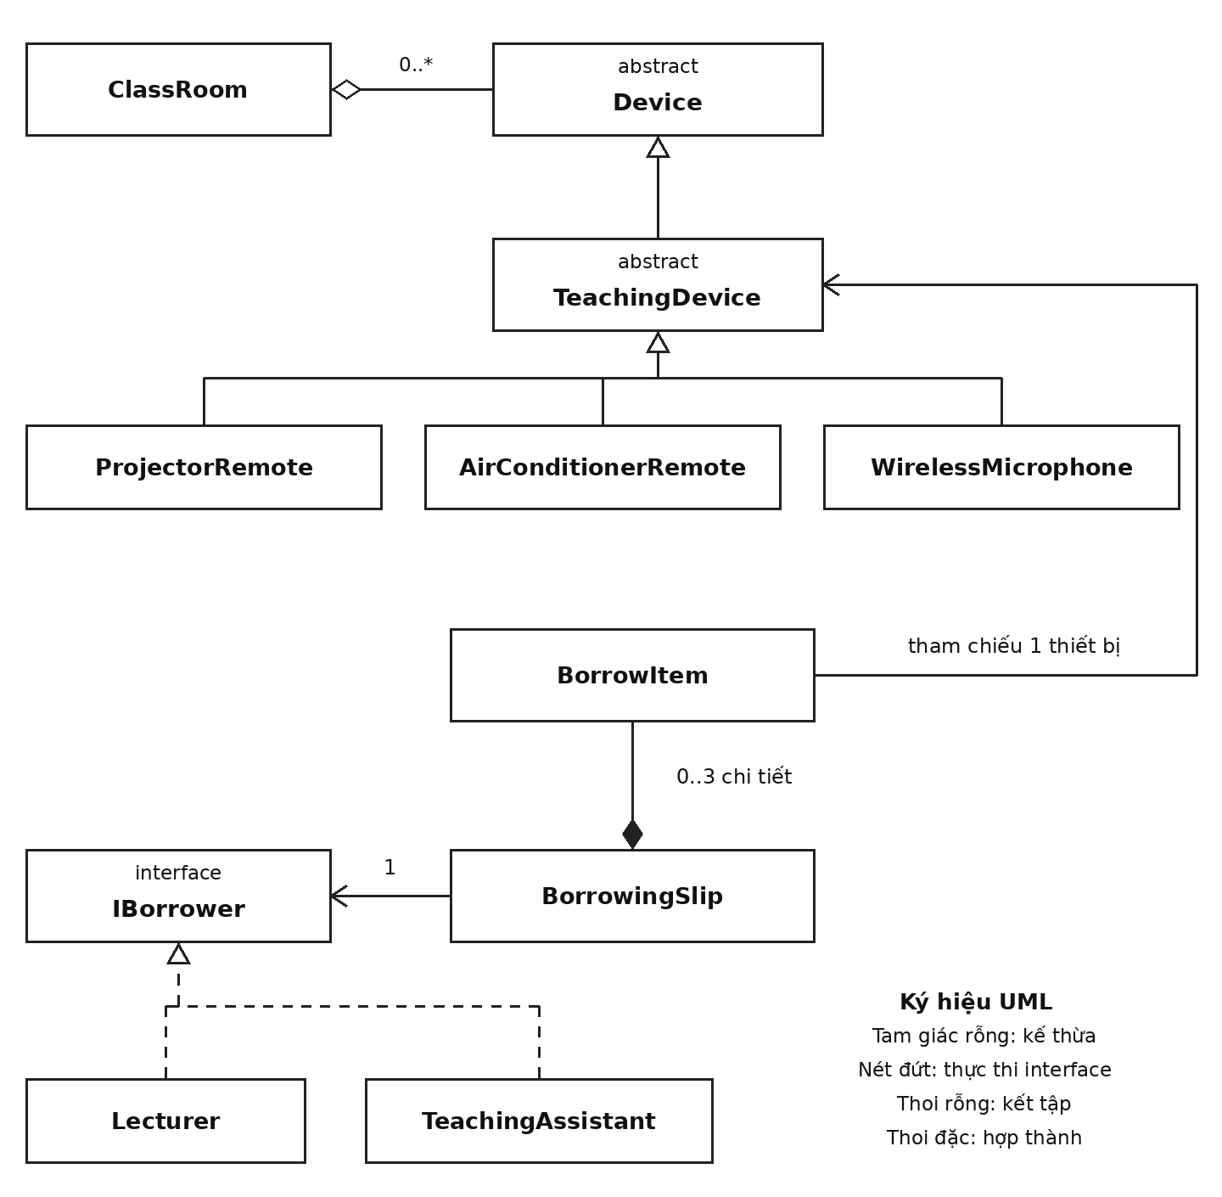
Hình 1 Sơ đồ quan hệ giữa các lớp nghiệp vụ
Kế thừa và đa hình: ba lớp thiết bị là các dạng TeachingDevice; TeachingDevice là Device. ClassRoom gọi CalculateAnnualMaintenanceCost() qua kiểu Device, không kiểm tra loại bằng if hoặc switch. Các lớp con giữ nguyên hợp đồng kiểm tra và cung cấp chính sách riêng.
Kết tập và hợp thành: ClassRoom giữ tham chiếu đến Device nên gỡ thiết bị khỏi phòng không hủy thiết bị. BorrowingSlip tạo và quản lý BorrowItem qua danh sách chỉ đọc; mỗi chi tiết thuộc một phiếu. Thiết bị và người mượn có vòng đời độc lập với phiếu.
Đóng gói: mã định danh chỉ được gán lúc khởi tạo; ngày trả và tiết mượn không có setter công khai. Trạng thái được chuyển qua phương thức nghiệp vụ. Số chi tiết tối đa là 3 với giảng viên và 2 với trợ giảng.

5 Ngoại lệ và tính nhất quán dữ liệu
BorrowingException kế thừa Exception và có hai constructor: nhận thông báo; nhận thông báo cùng innerException. Sáu ngoại lệ nghiệp vụ bắt buộc và một ngoại lệ bổ sung đều kế thừa lớp này.
Ngoại lệ | Điều kiện phát sinh
DeviceUnavailableException | Thiết bị không Available; lưu mã và trạng thái hiện tại.
BorrowLimitExceededException | Phiếu đã đạt giới hạn; lưu mã người mượn và số thiết bị tối đa.
InvalidBorrowPeriodException | Số ngày không dương, vượt giới hạn, tiết không hợp lệ hoặc hạn trả vượt phạm vi DateTime.
DuplicateDeviceException | Trùng mã thiết bị trong phiếu hoặc trong phòng học.
DeviceNotInSlipException | Yêu cầu trả một mã thiết bị không thuộc phiếu.
DeviceAlreadyReturnedException | Chi tiết đã có ngày trả nhưng lại được yêu cầu trả tiếp.
InvalidReturnDateException | Ngày trả trước ngày mượn; bổ sung để phân biệt rõ lỗi ngày trả.

5 1 Thêm thiết bị vào phiếu
Trước hết, AddDevice kiểm tra null, số ngày mượn, mã trùng, giới hạn người mượn và trạng thái thiết bị. Sau đó phương thức tính hạn trả và tạo BorrowItem; constructor tiếp tục kiểm tra thứ tự ngày, số tiết và giới hạn tiết. Mọi bước kiểm tra đều diễn ra trước khi thay đổi trạng thái thiết bị.
Khi dữ liệu hợp lệ, danh sách được bảo đảm đủ sức chứa, thiết bị chuyển thành Borrowed và chi tiết được thêm vào phiếu. Nếu một điều kiện nghiệp vụ thất bại, số chi tiết, ngày trả và trạng thái thiết bị giữ nguyên. Thiết kế này áp dụng cho chương trình chạy một luồng.

5 2 Trả thiết bị và bắt ngoại lệ
ReturnDevice kiểm tra mã và tìm chi tiết tương ứng. BorrowItem.Return từ chối trả lần hai và ngày trả không hợp lệ; sau khi kiểm tra thành công mới chuyển thiết bị về Available và ghi ReturnedDate. Phí muộn được tính trước khi cập nhật, tránh phát sinh lỗi tính toán sau khi đã đổi trạng thái.
Main bắt BorrowingException và ArgumentException để thông báo; finally luôn in thông báo kết thúc. Các ca kiểm thử bắt ngoại lệ dự kiến, kiểm tra đúng kiểu lỗi rồi so sánh dữ liệu trước và sau thao tác. Ngoại lệ không bị nuốt trong các lớp nghiệp vụ.

6 Kết quả chạy chương trình
Mã nguồn được biên dịch bằng Roslyn C# 12 với nullable enabled và warnings as errors, sau đó chạy trên .NET Runtime 8.0.30 trong Linux. Kết quả biên dịch không có lỗi hoặc cảnh báo; toàn bộ 30 ca kiểm thử đều đạt. Đầu ra đầy đủ được lưu tại docs/Ket_qua_chay.txt.

6 1 Chi phí bảo trì
Thiết bị | Giá mua | Tỷ lệ | Bảo trì năm
Điều khiển máy chiếu MC01 | 500.000 đồng | 5% | 25.000 đồng
Điều khiển điều hòa DH01 | 300.000 đồng | 4% | 12.000 đồng
Micro không dây MIC01 | 1.500.000 đồng | 8% | 120.000 đồng
Tổng cộng |  |  | 157.000 đồng

6 2 Luồng mượn trả thành công
Phiếu PM01 được lập ngày 17/10/2026 cho giảng viên Nguyễn Văn An tại phòng B101. Điều khiển máy chiếu được mượn 2 ngày, từ tiết 1 đến 5; micro được mượn 1 ngày, từ tiết 1 đến 3. Sau khi thêm, cả hai thiết bị có trạng thái Borrowed.
Mã | Hạn trả | Ngày trả | Số ngày muộn | Phí
MC01 | 19/10/2026 | 19/10/2026 | 0 | 0 đồng
MIC01 | 18/10/2026 | 20/10/2026 | 2 | 40.000 đồng

Sau khi trả, hai thiết bị đều trở về Available. Phiếu PM02 mượn điều khiển điều hòa đến 19/10/2026 và chưa trả. Tại ngày tra cứu 20/10/2026, PM01 có lịch sử trả muộn; PM02 đang quá hạn 1 ngày và còn thiết bị chưa trả.

6 3 Trích đầu ra console
Tổng chi phí bảo trì năm: 157.000 VND
MC01 trả đúng hạn: 0 VND
MIC01 trả muộn 2 ngày: 40.000 VND
Tổng phí trả muộn PM01: 40.000 VND
PM01 | Phí đến ngày tra cứu: 40.000 VND
PM02 | Phí đến ngày tra cứu: 10.000 VND
KẾT QUẢ: 30/30 ca đạt; 0 ca lỗi.

7 Kiểm thử và hướng dẫn chạy

7 1 Các tình huống ngoại lệ theo đề
Tình huống | Ngoại lệ thực tế | Kết quả
Mượn điều khiển điều hòa đang bảo trì | DeviceUnavailableException | Đạt
Trợ giảng mượn thiết bị thứ ba | BorrowLimitExceededException | Đạt
Thêm cùng một micro hai lần | DuplicateDeviceException | Đạt
Mượn micro 3 ngày khi tối đa 1 ngày | InvalidBorrowPeriodException | Đạt
Trả điều khiển máy chiếu không thuộc phiếu | DeviceNotInSlipException | Đạt
Trả lại thiết bị đã trả | DeviceAlreadyReturnedException | Đạt
Trả trước ngày mượn | InvalidReturnDateException | Đạt

Trong các tình huống mượn trả thất bại, bộ kiểm thử so sánh số lượng chi tiết, tham chiếu từng chi tiết, ngày trả và trạng thái thiết bị trước và sau thao tác. Kết quả xác nhận các dữ liệu này giữ nguyên, không chỉ xác nhận có phát sinh ngoại lệ.
Các kiểm thử bổ sung bao gồm dữ liệu null, số ngày bằng 0 hoặc âm, tiết không hợp lệ, tràn ngày, mã trùng trong phòng, tìm và gỡ thiết bị, chi phí đa hình, biên đúng 5 năm sử dụng, danh sách chỉ đọc và mượn lại ở phiếu mới. Tổng kết: 30 trên 30 ca đạt, 0 ca lỗi.

7 2 Cấu trúc bài nộp và thao tác chạy
Dự án gồm 22 tệp C#: 11 tệp trong Models, 1 interface, 8 lớp ngoại lệ, Program và TestRunner. Mỗi tệp mã nguồn đều có mã sinh viên và họ tên ở đầu. Thư mục docs chứa báo cáo, sơ đồ lớp và kết quả chạy; README mô tả quy ước và cách sử dụng.
Mở LabW06.csproj bằng Visual Studio có hỗ trợ .NET 8 rồi chạy bằng Ctrl + F5. Nếu dùng Terminal, mở tại thư mục chứa tệp dự án và sử dụng một trong các lệnh sau:
dotnet run
dotnet run -- --demo
dotnet run -- --test
Lệnh đầu chạy cả phần minh họa và kiểm thử; hai lệnh sau lần lượt chạy riêng ví dụ hoặc kiểm thử. Các thư mục bin, obj và .vs không đưa lên GitHub.

7 3 Đánh giá kết quả
Chương trình đáp ứng các nghiệp vụ được cài đặt và giữ tính nhất quán trong các ca kiểm thử. Với n thiết bị trong phòng, việc tìm, gỡ, tổng hợp bảo trì và lọc thiết bị có độ phức tạp O(n). Với m chi tiết phiếu, thao tác kiểm tra và tổng hợp có độ phức tạp O(m); m tối đa bằng 3. Hướng mở rộng là lưu dữ liệu bền vững và bổ sung giao diện nhập liệu khi cần.
Tài liệu đối chiếu: đề bài Lab W06 và hướng dẫn nộp bài kèm theo học phần.

